Universidad de Sevilla
Escuela Técnica Superior de Ingeniería Informática
Documentación de la entrega D04
Testing


Grado en Ingeniería Informática – Ingeniería del Software
Diseño y Pruebas 2
Curso 2023 – 2024
Fecha | Versión
03/03/2024 | v1r1

Grupo de prácticas: G6-64
Autores por orden alfabético | Rol | Correo electrónico
Aguayo Orozco, Sergio - 25604244T | Desarrollador | ahydul1@gmail.com
García Lama, Gonzalo - 47267072W | Desarrollador, Tester | gongarlam@alum.us.es
Huecas Calderón, Tomás - 17476993Y | Desarrollador | tomhuecal@alum.us.es
Fernández Pérez, Pablo - 54370557Y | Desarrollador,  Analista | pablofp.33@gmail.com
Youssafi Benichikh, Karim - 28823709V | Desarrollador, operador, manager | karyouben@alum.us.es

Repositorio: https://github.com/karyouben/Acme-SF-D04

Índice de contenido
1. Resumen ejecutivo 3
2. Control de versiones 4
3. Introducción 5
4. Contenido 6
5. Conclusiones 6
6. Bibliografía 18

1. Resumen ejecutivo
El documento de pruebas está dividido en dos apartados. El primero está centrado en pruebas funcionales y el segundo está centrado en pruebas de rendimiento.

2. Control de versiones
Fecha | Versión | Descripción
20/05/2024 | v1r0 | Creado el documento
22/05/2024 | v2r0 | Terminado el documento

3. Introducción
A continuación, mostramos los resultados de las pruebas. El primer apartado incluye un listado con los casos de prueba implementados, agrupados por implementación, con descripción sobre su efectividad a la hora de encontrar errores.
El segundo apartado incluye información sobre el rendimiento de la aplicación. Gráficas e intervalos de confianza 95% tomados en dos ordenadores distintos, además de un contraste de hipótesis de confianza respecto a qué ordenador es más potente.

4. Contenido
No se ha implementado ningún índice porque el framework crea los índices para id y los atributos de navegación automáticamente, no hay otro tipo de índice que haya que implementar según los querys de los repositorios relevantes a banner.
Si sale algo en amarillo, prueba a hacer replayer con el archivo safe y hack de la implementación que sale en amarillo y saldrá verde.
Estas pruebas deben funcionar en la rama https://github.com/karyouben/Acme-SF-D04/tree/global1
Si en main fallan puede ser porque alguien haya cambiado sus archivos csv.
Pruebas Funcionales
Banner
list.safe | Se inicia sesión como administrator1 y se listan los banners. No se detecta ningún error.
show.safe | Se inicia sesión como administrator1, se listan sus banners y se muestra uno a uno cada banner. No se detecta ningún error.
create.safe  create2.safe | Se inicia sesión como administrator1 y se prueba a crear banners de todas las formas que permite el sistema, comprobando los límites y los mensajes de error. No se detecta ningún error.
update.safe | Se inicia sesión como administrator1 y se prueba a actualizar un banner de todas las formas que permite el sistema, comprobando los límites y los mensajes de error. No se detecta ningún error.
delete.safe | Se inicia sesión como administrator1 y se eliminan varios banners. No se detecta ningún error.
list.hack | Se hace /administrator/banner/list con usuario anónimo. No se detecta ningún problema.
show.hack | Se hace get /administrator/banner/show con id 195 con usuario anónimo. No se detecta ningún problema
update.hack | Se hace get /administrator/banner/update con id 195 con usuario anónimo. No se detecta ningún problema
delete.hack | Se hace get /administrator/banner/delete con id 195 con usuario anónimo. No se detecta ningún problema

Pruebas de Rendimiento
PC A
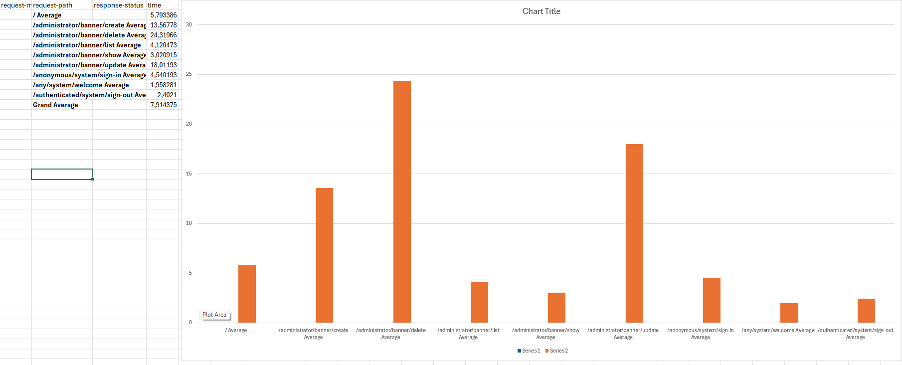
PC B
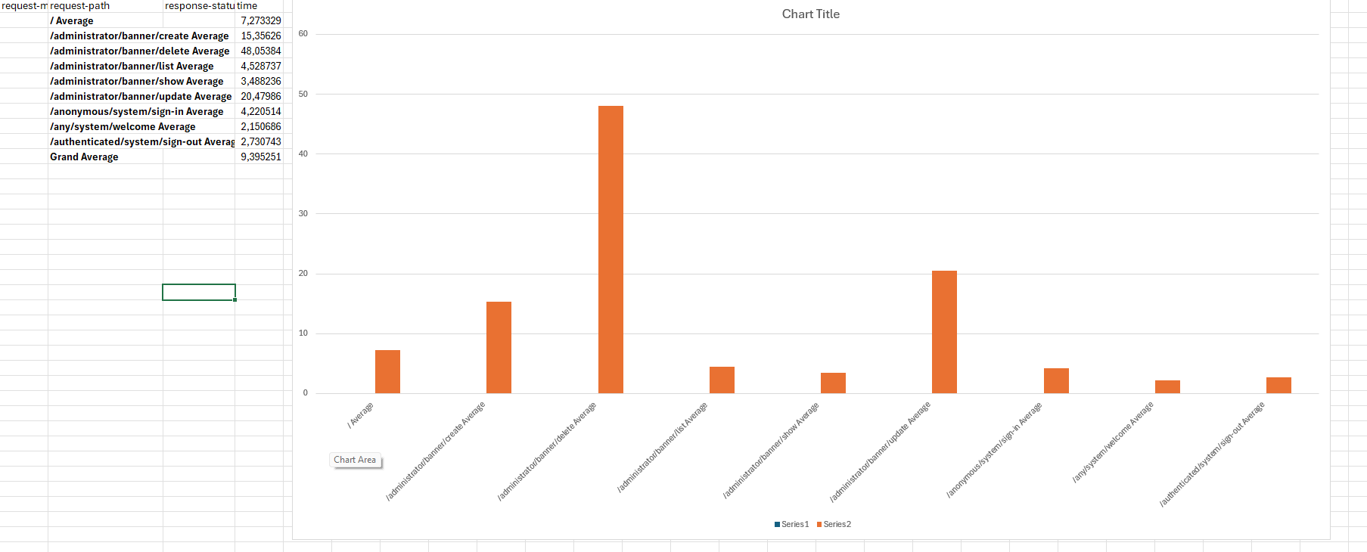
El PC A por lo general tiene tiempos más bajos.

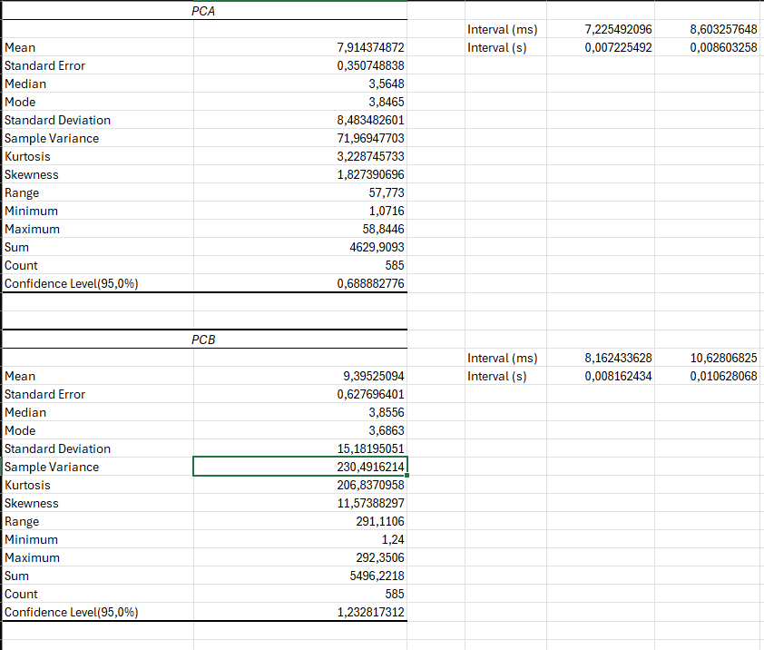

El PCA tiene intervalo de confianza 95% (7.2, 8.6) y el PCB tiene intervalo (8.2, 10.6). Son intervalos más que aceptables.

A continuación, calculamos la hipótesis de contraste con 95% confianza para intentar averiguar que ordenador es más potente:

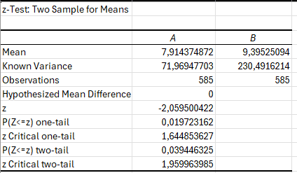

Como podemos observar, el valor P es menor que 0.05 (1 menos 0.95, nuestro porcentaje de confianza). Por esta razón sabemos que comparar las medias de los tiempos es una buena manera de averiguar que ordenador es más potente. En este caso PCA es mejor al tener una media de tiempos menor. Ese ordenador tiene una CPU i7-12700H, la cual es bastante moderna, mientras que PCB tiene una CPU algo más antigua y bastante menos potente un i5-11600, aunque no sea de portátil, es inferior.

5. Conclusiones
Este documento recoge las pruebas realizadas los cuales han servido para encontrar algún error en el código y calcular el rendimiento de nuestro código compara con dos ordenadores.

6. Bibliografía
Intencionadamente en blanco

